Татарстан Республикасы Тукай районының Мартыш авылын бетерү турында һәм «Тукай муниципаль районы» муниципаль берәмлегенең һәм аның составындагы муниципаль берәмлекләрнең территорияләре чикләрен билгеләү һәм аларның статусы турында» Татарстан Республикасы
Законына үзгәрешләр кертү хакында

Татарстан Республикасы
Дәүләт Советы тарафыннан
2024 елның 29 мартында
кабул ителде

1 статья
Татарстан Республикасы Тукай районының Мартыш авылын бетерергә.
2 статья

«Тукай муниципаль районы» муниципаль берәмлегенең һәм аның составындагы муниципаль берәмлекләрнең территорияләре чикләрен билгеләү һәм аларның статусы турында» 2005 елның 31 гыйнварындагы 42-ТРЗ номерлы Татарстан Республикасы Законына (Татарстан Дәүләт Советы Җыелма басмасы, 2005, № 1 (III өлеш); 2008, № 12 (III өлеш); 2010, № 6 (I өлеш); 2012, № 4; 2014, № 12 (VI өлеш); Татарстан Республикасы законнар җыелмасы, 2020, № 4 (I өлеш) түбәндәге үзгәрешләрне кертергә:
1) 3 статьяның җиденче абзацында «Аулаш, Мартыш авыллары» сүзләрен «Аулаш авылы» сүзләренә алмаштырырга;

2) 1 нче кушымтаны түбәндәге редакциядә бәян итәргә:

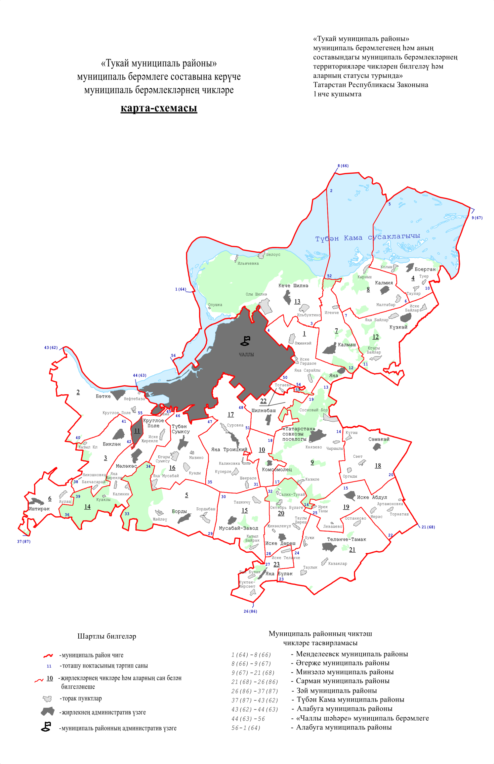
«Тукай муниципаль районы» муниципаль берәмлеге составына керүче
авыл җирлекләре

Карта-схемадагы номеры | Муниципаль берәмлек
1 | Әҗмәкәй авыл җирлеге
2 | Бәтке авыл җирлеге
3 | Биклән авыл җирлеге
4 | Боерган авыл җирлеге
5 | Борды авыл җирлеге
6 | Иштирәк авыл җирлеге
7 | Калмаш авыл җирлеге
8 | Калмия авыл җирлеге
9 | Князево авыл җирлеге
10 | Комсомолец авыл җирлеге
11 | Круглое Поле авыл җирлеге
12 | Күзкәй авыл җирлеге
13 | Кече Шилнә авыл җирлеге
14 | Мәләкәс авыл җирлеге
15 | Мусабай-Завод авыл җирлеге
16 | Түбән Суыксу авыл җирлеге
17 | Яңа Троицкий авыл җирлеге
18 | Сәмәкәй авыл җирлеге
19 | Иске Абдул авыл җирлеге
20 | Иске Дөреш авыл җирлеге
21 | Теләнче-Тамак авыл җирлеге
22 | Шилнәбаш авыл җирлеге
23 | Яңа Бүләк авыл җирлеге | ».

3 статья

Әлеге Закон рәсми басылып чыккан көненнән соң 10 көн узгач үз көченә керә.

Татарстан Республикасы
Рәисе Р.Н. Миңнеханов

Казан, Кремль
2024 ел, 12 апрель
№ 20-ТРЗ

